Work holding devices of metal cutting machines
Lecture 3.
Installation elements in the technological work holding devices.
Lecturer: Mukhammadazim Rustamov

3 – MA’RUZA

Texnologik moslamalarni o‘rnatish va mahkamlash elementlari.

Reja:
- Moslamalarni o‘rnatish elementlari.
- Moslamalarni mahkamlash qurilmalari.
- Mahkamlash kuchlarini hisoblash uslublari.

Tayanch iboralar: o‘rnatish elementlari; yordamchi tayanchlar; sozlanuvchan tayanchlar; tayanch plastinalar; tayanch prizmalar; o‘zi markazlashtiruvchi patronlar; prizmalar; barmoqlar; opravkalar; kengayuvchan va kengaymas opravkalar; konussimon opravkalar; gidroplastmassali opravkalar; mahkamlash qurilmalari; o‘rnatish-qisish qurilmalari.

3.1. Moslamalarni o‘rnatish elementlari
O‘rnatish elementlari (tayanchlar)ni asosiy va yordamchi turlari mavjud. Zagotovkani o‘rnatilganda hamma yoki bir necha erkinlik darajasini yo‘qotuvchi elementlar asosini tayanchlar deb yuritiladi va ular zagotovkani fazodagi holatini aniqlaydi. Ular asosan qo‘zg‘almas bo‘ladi.
Ishlov berish jarayonida faqatgina zagotovkaga qo‘shimcha birlik yoki qo‘zg‘almaslikni ta’minlash uchun xizmat qiluvchi detallar yoki mexanizmlar yordamchi tayanchlar deb yuritiladi.
Yordamchi tayanch zagotovkani asosiy tayanchlarga o‘rnatilgandagi holatini buzmasligi shart, buning uchun faqat asosiy tayanchlarga o‘rnatilgandan so‘ng bikrlikni ta’minlovchi sozlanuvchi bo‘ladi.
O‘rnatish elementlariga quyidagi umumiy talablar qo‘yiladi:
1. O‘rnatish elementlarini soni va joylashuvi zagotovkani to‘g‘ri bazalashtirishni, mahkamlanganda qo‘zg‘almasligi va bikrligini ta’minlash kerak. Ortiqcha o‘rnatish elementlari bazalash noaniqligiga olib keladi. Masalan, yo‘naltiruvchi baza bo‘yicha 2 ta asosiy tayanch o‘rniga 3 ta ko‘zda tutilsa, zagotovka yuzasi 2 ta tayanchga tegadi va 3 chi tayanch bazalashtirish xatoligiga olib kelishi mumkin. Zagotovkani qo‘zg‘almas holatini ta’minlash uchun tayanchlar orasidagi masofa iloji boricha uzoq qilib qo‘yiladi.
2. O‘rnatish elementlari ishchi yuzalarini o‘lchamlari katta bo‘lmasligi kerak. Chunki texnologik bazani tayyorlanishdagi xatoliklari va notekisliklar bazalashtirish xatoligini ko‘paytirib yuboradi.
3. Zagotovkalarni ishlov berilgan yuzalar bo‘yicha o‘rnatilganda uning yuzasini buzmasligi (ezmasligi) kerak.
4. O‘rnatish elementi bikr bo‘lishi va asosiy tanaga to‘g‘ri va aniq mahkamlanishi zarur.
5. O‘rnatish elementi konstruksiyasi yeyilganda yoki singanda uni tezda almashinuvchiligini ta’minlash kerak.
6. O‘rnatish elementi ishchi yuzasi yeyilishiga chidamli bo‘lishi zarur.
Zagotovkalarni ishlanmagan yassi baza sirtlar bo‘yicha o‘rnatish uchun turli konstruksiyalardagi doimiy tayanchlar ishlatiladi (3.1-rasm). Doimiy tayanchlar, odatda, ikki tomoni ham ochiq qilib ishlangan moslama tanasidagi teshiklarga o‘rnatilib yeyilgandan keyin almashtiriladi. Tanaga rezba bilan o‘rnatilib talab qilingan holatda kontrgayka bilan mahkamlab qo‘yiladigan sozlanuvchan tayanchlar ham ishlatiladi.
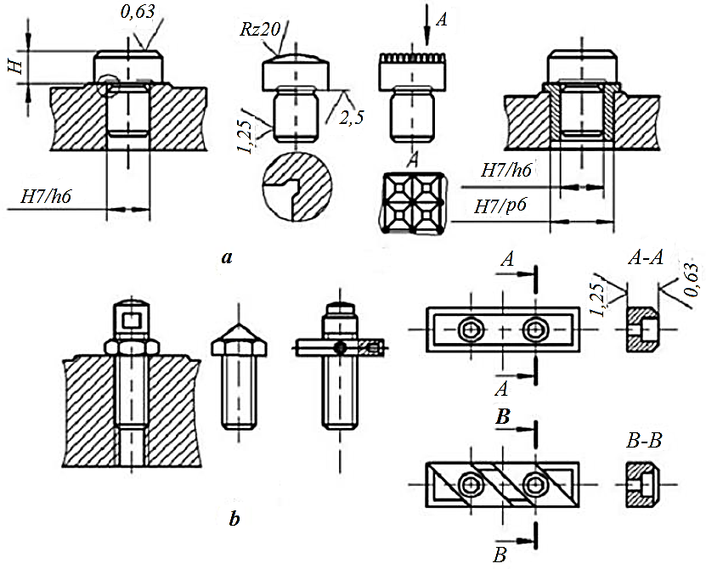
А кщриниш
3.1-rasm. O‘rnatish plastinalari va barmoqlari konstruksiyalari.

Toza ishlangan yassi sirtlar bo‘yicha zagotovkalar bo‘yicha ishlangan tayanch plastinalarga o‘rnatiladi (3.1-rasm).
Tayanchlarning o‘rnatish sirtlari yeyilishga chidamli bo‘lishi kerak. Shuning uchun tayanchlar U7A yoki 20X po‘latlardan tayyorlanib HRC 50-55 gacha toblanadi, keyinchalik 0,8-1,2 mm chuqurlikkacha sementatsiya qilinadi. Ko‘p hollarda tayanchlarning balandligi bo‘yicha 0.2-0.3 mm qalinligidagi qo‘yim qoldiriladi. Bu qo‘yim moslama yig‘ilgandan keyin tayanchlar balandligini jilvirlab bir o‘lchamga keltirish uchun ishlatiladi.
Tayanch turini tanlash masalasi zagotovka og‘irligiga, o‘lchamlariga va baza yuzalarini holatiga bog‘liq. Ba’zi hollarda asosiy tayanchlar sifatida o‘zi o‘rnatiluvchan tayanchlar ishlatiladi. Har holda moslamalarni loyihalayotib o‘rnatish sirtlaridan metall qirindilarini oson tozalash sharoitlari ta’minlanishi kerak.
Zagotovkalarni tashqi silindrik baza yuzalari bo‘yicha tayanch prizmalarga va o‘zi markazlashtiruvchi patronlarga o‘rnatiladi. Toza ishlangan baza sirtlari uchun enli tayanch prizmalar, ishlanmagan sirtlar uchun ensiz prizmalar ishlatiladi (3.2-rasm). Moslamalarda burchagi α = 90° bo‘lgan prizmalar ishlatiladi.
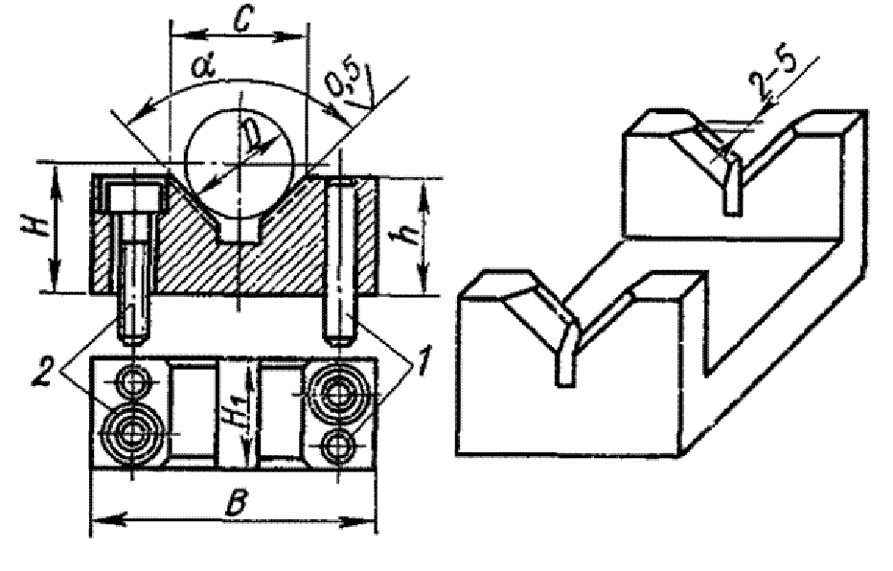
3.2-rasm. Prizmalar.
1-holatni aniqlash uchun shtift, 2-mahkamlash uchun boltlar

Zagotovkani baza bo‘yinchalari IT 8-10 kvalitetlar bo‘yicha ishlangan bo‘lsa, vtulkaga o‘rnatish usuli ishlatilishi mumkin. Prizmalar va vtulkalar 20X po‘latidan tayyorlanadi va HRC 55-60 gacha toblanib, 0.8-1.2 mm chuqurlikka sementatsiya qilinadi. Prizmalar moslama tanasida nazorat shtiftlari bilan o‘rnatilib vintlar bilan mahkamlanadi. Prizmalar o‘lchamlari va ularga texnik talablar moslamalar bo‘yicha ma’lumotnoma- larda keltirilgan.
Zagotovkalar teshiklar bo‘yicha bazalanganda barmoqlar va opravkalarga o‘rnatiladi. Yordamchi bazalar sifatida zagotovkaning sirti va shponka faskasi, har xil teshiklar ko‘rinishidagi elementlar xizmat qiladi.
Opravkalar kengayuvchan va kengaymas bo‘lishi mumkin. Kengaymas opravkalar konussimon, oraliqli va taranglikli silindrik turlarga bo‘linadi (3.3-rasm).
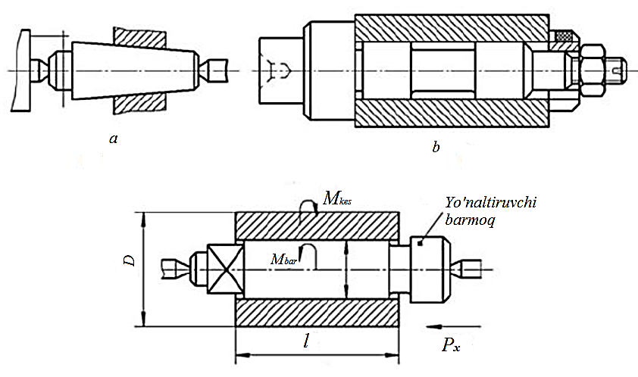

3.3-rasm. Opravkalar.

Konussimon opravkalar konusligi 1/2000 1/4000 qilib tayyorlanadi. Konussimon opravkada markazlashtirish aniqligi taranglikli opravka bilan bir xil bo‘lib 0.005-0.01 mm teng.
Zagotovkalar oraliqli opravkaga bazalansa ularning baza teshigi IT 8-10 kvalitet bo‘yicha ishlangan bo‘lishi kerak. Bu opravkalarda markazlashtirish aniqligi 0.02…0.03 mm dan oshmaydi. Opravkalar 20X po‘latidan tayyorlanib HRC 55-60 gacha toblanadi va 1.2…1.5 mm chuqurlikkacha sementatsiya qilinadi.
Seriyalab va ko‘plab ishlab chiqarish turlarida turli konstruksiyali kengayuvchi opravkalar ishlatiladi. Qolgani kengayuvchan opravkaga baza teshigi IT 10-14 kvalitet bo‘yicha ishlangan zagotovkalar o‘rnatiladi. Bunda markazlashtirish aniqligi 0.02…0.04 mmga teng (3.4-rasm). Uchta mushtchali opravkada markazlashtirish aniqligi 0.05…0.1 mm (3.4-rasm).
Gidroplastmassali opravkada baza teshigi IT 8-10 kvalitet bo‘yicha ishlangan zagotovkalar o‘rnatilib markazlashtirish aniqligi 0.005…0.01 mm teng. Eng yuqori markazlashtirish aniqligini vtulkali opravka ta’minlaydi: 0.002…0.003 mm. Bu aniqlikni olish uchun vtulkalar 30XSA, U10A po‘latlardan tayyorlanadi, sirtlar tepishi 0.005 mm dan oshmaydi. Bu opravkada o‘rnatish uchun baza teshiklari IT 6-8 kvalitet bo‘yicha ishlanishi kerak.

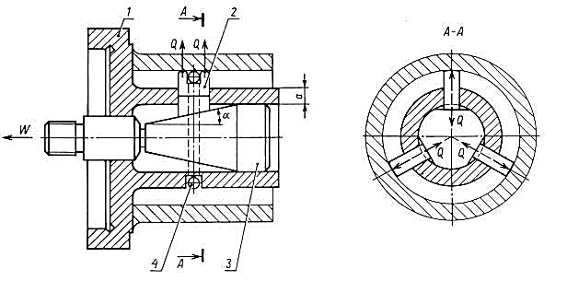
3.4-rasm. Plunjer-mushtchali opravka.
1-tana; 2-mushtchalar; 3-konusli tortkich; 4-halqa;

Statsionar moslamalarga zagotovkalarni baza teshigi bo‘yicha o‘rnatish uchun silindrik barmoqlardan foydalaniladi, o‘rnatish barmoqlari doimiy (3.5. a-rasm) va almashuvchan (3.5. b-rasm) bo‘lishi mumkin. Ular burt bilan (3.5. a-rasm) yoki burtsiz (3.5. b-rasm) tayyorlanadi.
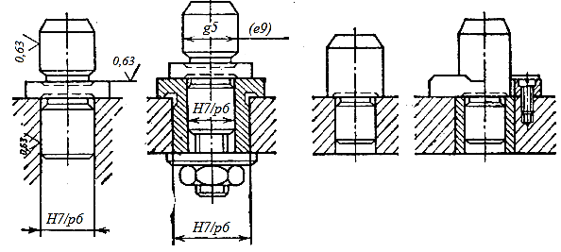
3.5-rasm. O‘rnatish barmoqlari.

Doimiy barmoqlar moslama tanasiga H7/r6 o‘tqazish bilan presslanadi. Almashuvchan barmoqlar esa vtulkalarga H7/h6 o‘tqazish bilan o‘rnatiladi. Barmoqlarning ishchi sirtlari g6 dan f8 gacha asosiy chetlanishlari bilan ishlanadi. Tana ko‘rinishidagi detallar o‘rnatilganda ikkita barmoq ishlatiladi va ularning bittasi kertilgan (rombik) bo‘lishi kerak (3.6-rasm). Bunday detallarning baza tekisligi toza ishlangan, teshiklari esa IT 8 kvalitet bo‘yicha ishlangan bo‘lishi kerak. Kertilgan barmoqlar ham doimiy va almashinuvchan bo‘lishi mumkin.
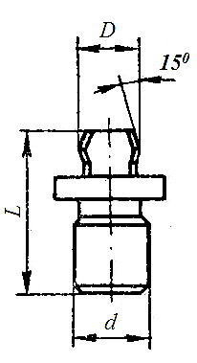
3.6-rasm. Kertilgan o‘rnatish barmog‘i.

Val ko‘rinishidagi detallar markaz uyasi bo‘yicha o‘rnatilganda burchagi 50…60⁰ markazlar ishlatiladi (3.7-rasm). Markazlar oldingi (3.7. a-rasm) va ketingi (3.7. b,v-rasm) bo‘lishi mumkin.
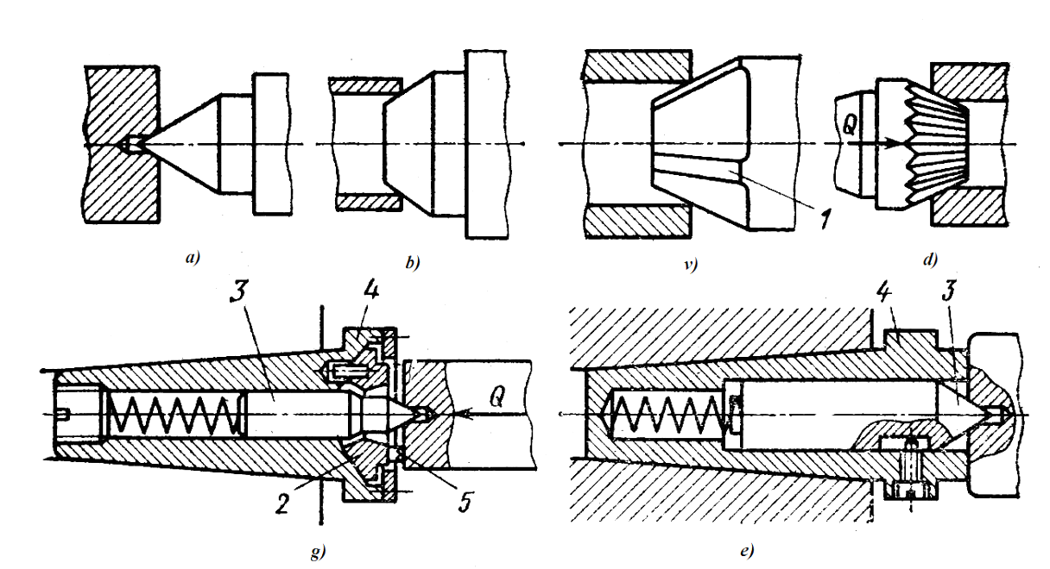
3.7-rasm. Markazlar
1-tishli ketingi markaz, 2-sharli o‘rnatgich, 3-qo‘zg‘aluvchan markaz, 4-markaz tanasi, 5-tishlar
Silindrik va konussimon tishli g‘ildiraklarni markaz teshiklari jilvirlab ishlanganda ularni ishchi sirtlari bo‘yicha bazalash usulidan foydalanadilar. O‘rnatish elementlari sifatida to‘g‘ri tishli silindrik g‘ildiraklar uchun roliklar, silindrik g‘ildiraklar uchun shariklar, tishli sektorlar va tebranuvchan richaglar ishlatiladi. SHariklar va roliklar ishlatilganda maxsus patronlardan foydalanadilar. O‘rnatish elementlari bu patronlarning oboymalarida o‘rnatiladi.

3.2. Moslamalarni mahkamlash qurilmalari.
Mahkamlash qurilmalari (elementlari)ning asosiy vazifalari qatoriga zagotovkani o‘rnatish elementlari bilan ishonchli mahkamlash va ishlov berish davrida uni siljishlardan saqlash vazifasi ham kiradi.
Shu sababli zagotovkani ishlov berish jarayonida yuzaga keladigan barcha kuchlar (kesish, inersiya, markazdan qochma, og‘irlik va boshqa) ta’sirida siltish va titrashlardan saqlovchi qurilmalarni mahkamlash elementlari deb yuritiladi.
Ayrim hollarda mahkamlash elementlari ishlatilmasligi mumkin. Masalan: og‘ir va qo‘zg‘almas zagotovkalarga ishlov berishda, ishlov berishda hosil bo‘lgan kuchlar oz bo‘lgan hollarda; ishlov jarayonida hosil bo‘lgan kuchlar shunday yo‘nalganki, ular zagotovkani bazalangandagi holatini o‘zgartira olmaydi.
Qisish qurilmalariga asosiy talablar. Zagotovkani mahkamlash elementlari quyidagi talablarga javob berishi kerak:
1) qisish jarayonida bazalashda ta’minlangan zagotovkaning holati buzilmasligi kerak;
2) qisish kuchlari iloji boricha minimal, lekin zagotovkani ishonchli mahkamlanishini ta’minlashi kerak;
3) qisish mexanizmlari tez ishlaydigan va yengil boshqariladigan bo‘lishi kerak;
4) mahkamlash elementlari zagotovka yuzalarini ezmasligi va deformatsiyalamasligi zarur;
5) qisish qurilmalari konstruksiyalari oddiy, ishlatishga qulay va xavfsiz bo‘lishi kerak;
6) qisish qurilmalariga kesish kuchlari iloji boricha to‘g‘ridan-to‘g‘ri ta’sir etmasligi kerak;
7) qisish qurilmalari qisish kuchlarini teng taqsimlanishini ta’minlashi kerak.
Bu talab, ayniqsa, ko‘p o‘rinli moslamalarda bir necha zagotovka o‘rnatilganda muhim ahamiyatga ega.
Zagotovkani mahkamlash sxemasi iloji boricha kesish kuchlarini qisish qurilmasi emas, balki o‘rnatish elementlari qabul qiladigan qilib tuzilishi kerak. Qisish kuchlarini ta’sir qilish joylari zagotovkani minimal deformatsiyasini, yuqori turg‘unligini va bikrligini ta’minlash shartlariga javob berishi kerak. Qo‘shimcha qisish qurilmalari kiritib texnologik sistemaning bikrligini oshirish mumkin. Bu esa ishlov berish aniqligini, sirtlar sifatini va ish unumdorligini oshishiga olib keladi.
Qisish qurilmalari zagotovkalarni to‘g‘ri o‘rnatish va markazlashtirish uchun ham ishlatiladi. Bunday qurilmalar o‘rnatish-qisish qurilmalari deyiladi va bular qatoriga o‘zi markazlashtiruvchi patronlar, qolgani qisish mexanizmlari va boshqalar kiradi.
Demak, og‘ir zagotovkalarga ishlov berilganda kesish kuchlari uni og‘irligiga nisbatan kichik bo‘lsa, qisish qurilmalari ishlatilishiga hojat qolmasligi mumkin. Ba’zi hollarda kesish kuchlari zagotovkani o‘rnatish elementlariga bosib tursa, mahkamlashga zaruriyat qolmaydi.

3.3. Mahkamlash kuchlarini hisoblash uslublari
Mahkamlash kuchlari hisobi qattiq jism (zagotovka)ni tashqi kuchlar tizimi ta’sirida qo‘zg‘almasligini ta’minlash bo‘yicha statik masalasi ko‘rinishida bajariladi.
Zagotovkaga bir tomondan og‘irlik kuchi va ishlov jarayonida hosil bo‘ladigan kesish kuchlari, ikkinchi tomondan mahkamlash kuchlari va tayanchlardagi reaksiya kuchlari ta’sir etadi. Bu kuchlar ta’sirida zagotovka o‘zining muvozanatini saqlashi kerak.
Hisoblash jarayonida siljitishga ta’sir etayotgan kuchlarni eng katta miqdori bo‘lgan holati aniqlanishi va ular bo‘yicha maksimal mahkamlash kuchini aniqlash zarur.
Mahkamlash kuchlarini hisoblash uchun boshlang‘ich ma’lumotlar: ishlov jarayonida hosil bo‘ladigan kuchlar miqdori, yo‘nalishi va ta’sir joyi; zagotovkani mahkamlash sxemasi, mahkamlash kuchini yo‘nalishi va ta’sir joyini bilish zarur bo‘ladi. Ushbu boshlang‘ich ma’lumotlarni to‘g‘ri tanlanishi, mahkamlash qurilmalarini loyihalarini eng muhim bosqichi bo‘lib, bu bosqichdagi xatolik zagotovkani ishonchli mahkamlanishini ta’minlaydi.
Zagotovkaga ta’sir etuvchi kesish kuchlarini miqdori, yo‘nalishi va ta’sir joyi o‘zgaruvchan bo‘ladi. Masalan, kesish asbobini kesishga kirishishi va undan chiqishida kesish kuchlari o‘zgaradi. Parmani teshigini parmalab chiqish vaqtida ham burovchi moment keskin ko‘payishi mumkin.
Bundan tashqari, kesish asbobini o‘tmaslanishi, ishlov berilayotgan materialning fizik-mexanik xossalarini va ishlov uchun qoldirilgan qo‘yimlarni bir xil emasligi ham kesish kuchlarini o‘zgarib turishiga olib keladi.
Ayrim ishlov uslublari (randalash, o‘yish, uzilishli yuzalarni yo‘nish va boshqalar)da kesish kuchlari zarbiy harakterga ega.
Kesish kuchlari metallarni kesib ishlash nazariyasi formulalari bo‘yicha hisoblanadi yoki normativlaridan tanlanadi. Ammo yuqorida keltirilgan kesish kuchlarini o‘zgaruvchanligini hisobga olgan holda, mahkamlash kuchlarini hisoblash chog‘ida kesish kuchlarini K ehtiyot koeffitsient kiritish bilan ko‘paytirib olinadi. Bu bilan zagotovkani mahkamlash ishonchliligi oshiriladi. Bu koeffitsient yuqorida keltirilgan kesish kuchlarini o‘zgaruvchanligiga olib keluvchi omillarini hisobga oladi.
Buning uchun muayyan texnologik amal uchun K ehtiyot koeffitsientini differensiallangan holda aniqlanadi. K ni miqdorini quyidagi koeffitsientlar ko‘paytmasi ko‘rinishida yozish mumkin.
K=K₀·K₁·K₂·K₃·K₄·K₅·K₆ (3.1)
bunda, K₀=1,5–kafolatlagan ehtiyot koeffitsienti; K₁–texnologik bazalarni holatini hisobga oladi (qora bazalar bo‘yicha K₁=1,2, toza bazalar bo‘yicha K₁=1,0); K₂–kesish asbobini o‘tmaslanishini hisobga oladi; K₃–kesish asbobiga ta’sir etuvchi zarbiy kuchlarni hisobga oladi (uzilishli yuzalarga ishlov berishda K₃=1,2); K₄- kuch yuritmasidagi kuchlarni barqarorligini hisobga oladi (qo‘lda mahkamlanganda K₄=1,3, mexanizatsiyalangan mahkamlashda K₄=1,0); K₅-qo‘lda mahkamlash mexanizmini harakterlaydi (qulay mahkamlashda K₅=1, noqulay mahkamlashda K₅=1,2); K₆- zagotovkani burovchi moment kuchlari ta’sirida, tayanch nuqtalarini joylashuvini aniqligini hisobga oladi. Kontakt yuzasi chegaralangan holda o‘rnatilganda (shtoklar, plastinalar) K₆=1,0 kontakt zonasi chegaralanmagan bazaviy yuzaga o‘rnatilganda (tayanch-shaybalar) K₆=1,5.
Zagotovkani vertikal yoki burchak ichida joylashgan o‘rnatish bazalariga o‘rnatilganda zagotovkaning og‘irligini ham hisobga olish zarur. Og‘irlik kuchi yana zagotovkani aylantiruvchi moslamalarga o‘rnatilganda ham hisobga olinishi zarur.
Markazdan qochma kuchlar zagotovka og‘irlik markazini aylanish o‘qidan siltinib qolgan holda hosil bo‘ladi. Ularning miqdori yuqori tezlikda ishlov berishda katta qiymatga ega bo‘ladi.
Inersiya kuchlari zagotovkani ilgarilanma-qaytma harakatida yoki harakat tezligini tezda o‘zgartirish vaqtida sodir bo‘ladi va katta qiymatga ega bo‘ladi. Markazdan qochma va inersiya kuchlari nazariy mexanikani formulalari yordamida hisoblanadi.
Markazdagi ishqalanish kuchlari, parmani chiqishidagi kuchlar ko‘pincha boshqa kuchlarga nisbatan uncha katta bo‘lmagani sababli hisobga olinmaydi.
Mahkamlash kuchlarini miqdori ko‘pincha uni yo‘nalishiga bog‘liq. Mahkamlash kuchi yo‘nalishini aniqlashda quyidagi qoidalarga amal qilish zarur:
1. Mahkamlash kuchi o‘rnatish elementi yuzasiga perpendikulyar yo‘nalgan bo‘lishi zarur.
2. Bir necha bazaviy yuzalarga bazalashtirilgan chog‘da, mahkamlash kuchi eng katta kontakt yuzaga ega bo‘lgan o‘rnatish elementiga yo‘naltiriladi.
3. Mahkamlash kuchi yo‘nalishi zagotovkani og‘irlik kuchi yo‘nalishiga tushishi kerak, bu mahkamlash qurilmasi ishini yengillashtiradi.
4. Mahkamlash kuchi yo‘nalishi kesish kuchlari yo‘nalishiga tushishi kerak.
Engil zagotovkalarga ishlov berishda kesish kuchlarini, og‘ir zagotovkalarga ishlov berishda ularni og‘irligini hisobga olish zarur bo‘ladi.
Ayrim hollarda zagotovkani mahkamlash sxemasida tayanchlar ko‘zda tutiladi. Bu tayanch zagotovkaga ta’sir qilayotgan kuchlarni o‘ziga qabul qilish bilan birga mahkamlash kuchlarini ozayishiga olib keladi.
Mahkamlash kuchlarini qo‘yilish joyi ham quyidagi qoidalarga asosan aniqlanishi zarur:
1. Mahkamlash kuchi zagotovkani o‘rnatish elementi yuzasida siljitmasligi yoki aylantirib yubormasligi zarur. Buning uchun mahkamlash kuchi qo‘yilish joyi:
a) o‘rnatish elementini markazda olinishi yoki o‘rnatish tayanchlarini birlashtiruvchi chiziqlar tutashgan joyda bo‘lishi maqsadga muvofiq (3.8-rasm).
b) mahkamlash kuchini qabul qiluvchi yuza o‘rnatish elementi yuzasiga parallel bo‘lishi zarur.
2. Mahkamlash kuchi tayanchlardagi reaksiya kuchlari bilan eguvchi moment hosil qilmasligi kerak (3.8-rasm).
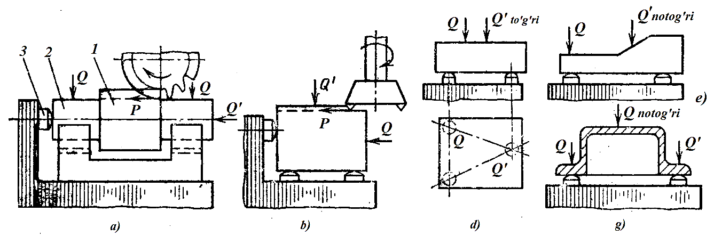
3.8 -rasm. Mahkamlash kuchini yo‘nalishi va qo‘yilish
нотщьри
нотщьри
nuqtasini aniqlash.
1-zagotovka; 2-prizmatik tayanch; 3-silindrik tayanch.

3. Mahkamlash kuchini quyilish joyi ishlov berish joyiga yaqin bo‘lishi kerak, bu ayniqsa bikrligi oz zagotovkalarni mahkamlashda o‘ta muhimdir.
Mahkamlash kuchini hisoblash bo‘yicha misol keltiramiz.
Tanada berilgan teshikni kengaytirish amali uchun mahkamlash kuchini aniqlash shartlaridan kelib chiqqan holda uni hisoblash talab etiladi (3.9-rasm).
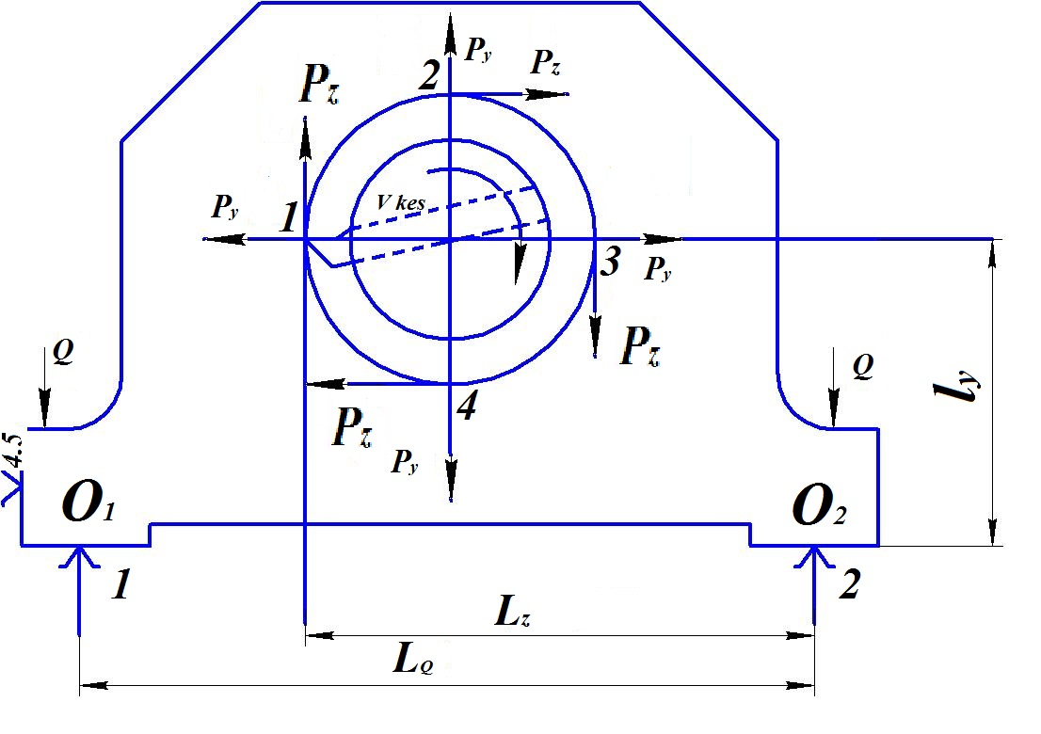
3.9-rasm. Mahkamlash kuchini hisoblash sxemasi.

Bu hollarda kesish kuchlari zagotovkani siljitishga olib kelishi mumkin. Bu sxemadan ko‘rinib turibdiki kengaytirish kallagini har bir aylanishida keskich uchidagi R_{z} va R_{u} kesish kuchlari o‘z yo‘nalishlarini o‘zgartirib boradi, hatto bir biriga qarama qarshi yo‘nalishlarga ega bo‘ladi.
Kengaytirish kallagini 4 ta holati (1-4 nuqtalar) (3.9-rasm) da keltirilgan. Keskich 1 va 2 nuqtalarda joylashganda R_{z} kuchi zagotovkani O₁ tayanch nuqtadan, O₁ nuqta atrofida aylantirgan holda ko‘taradi. Keskich 4 nuqtada bo‘lganda zagotovkani O₂ nuqtadan O₁ nuqta atrofida aylantirgan holda ko‘taradi. Bunday tahlillardan ko‘rinadiki, zagotovkaga kesish kuchini eng maksimal miqdorga ega bo‘lgan holatini aniqlash muhim ahamiyatga ega.
Umumiy ko‘rinishda O₂ nuqtaga nisbatan ta’sir etayotgan kuchlardan moment olib muvozant sharti quyidagi tenglama ko‘rinishida yoziladi.
M₀₂(R_{g‘})+M₀₂(R_{u})+M₀₂(Q)=O (3.2)
Bunda
M₀₂(R_{g‘})=+ R_{g‘} l_{g‘}; M₀₂ (R_{u})=+R_{u} l_{u}; (3.3)

M₀₂ (Q)=Q L_{Q} (3.4)

U holda bu tenglamadan Q mahkamlash kuchini K ehtiyot koeffitsientini hisobga olgan holda quyidagi formula bilan aniqlaymiz.
(3.5)
Ushbu formula yordamida kengaytiruvchi keskichni har xil holatlari uchun Q mahkamlash kuchi aniqlanadi. Q kuchi eng katta qiymati mahkamlash qurilmasini loyihalash uchun olinadi.
Qisish kuchlarining qiymati yangi moslama loyihalanganda loyiha hisobi, mavjud moslamadan foydalanish masalasi turganda esa tekshirish hisobi asosida aniqlanadi.

Nazorat savollari:
- O‘rnatish tayanchlarining qanday turlari mavjud?
- Yassi bazalar bo‘yicha o‘rnatish uchun qanday o‘rnatish elementlari ishlatiladi?
- O‘rnatish plastinalari qanday maqsadlarda qo‘llaniladi?
- Sozlanuvchan tayanchlar nima maqsadda qo‘llaniladi?
- Tashqi silindrik sirt bo‘yicha o‘rnatish uchun qanday o‘rnatish elementlari ishlatiladi?
- Ichki silindrik sirt bo‘yicha o‘rnatish uchun qanday o‘rnatish elementlari ishlatiladi?
- Tekislik va unga perpendikulyar ikkita teshik bo‘yicha zagotovkalar qanday o‘rnatiladi?
- Tashqi g‘ildiraklar markaziy teshigi jilvirlaganda qanday o‘rnatiladi?
- Moslamalarni mahkamlash qurilmalari deganda nimani tushunasiz?
- Moslamalarni mahkamlash qurilmalariga qanday talablar qo‘yiladi?

Foydalanilgan adabiyotlar:
- Texnologik moslamalarni loyihalash va ishlab chiqarish. O‘quv qo‘llanma. E.T.Mamurov va boshqalar, “ALPHA BRAND” nashriyoti, 2024-yil, 140 b.
- Технологическая оснастка: учеб. пособие / [В. Г. Мальцев и др.]; Минобрнауки России, ОмГТУ. – Омск: Изд-во ОмГТУ, 2019. 134 стр.

